Welcome to Stan’s Journey

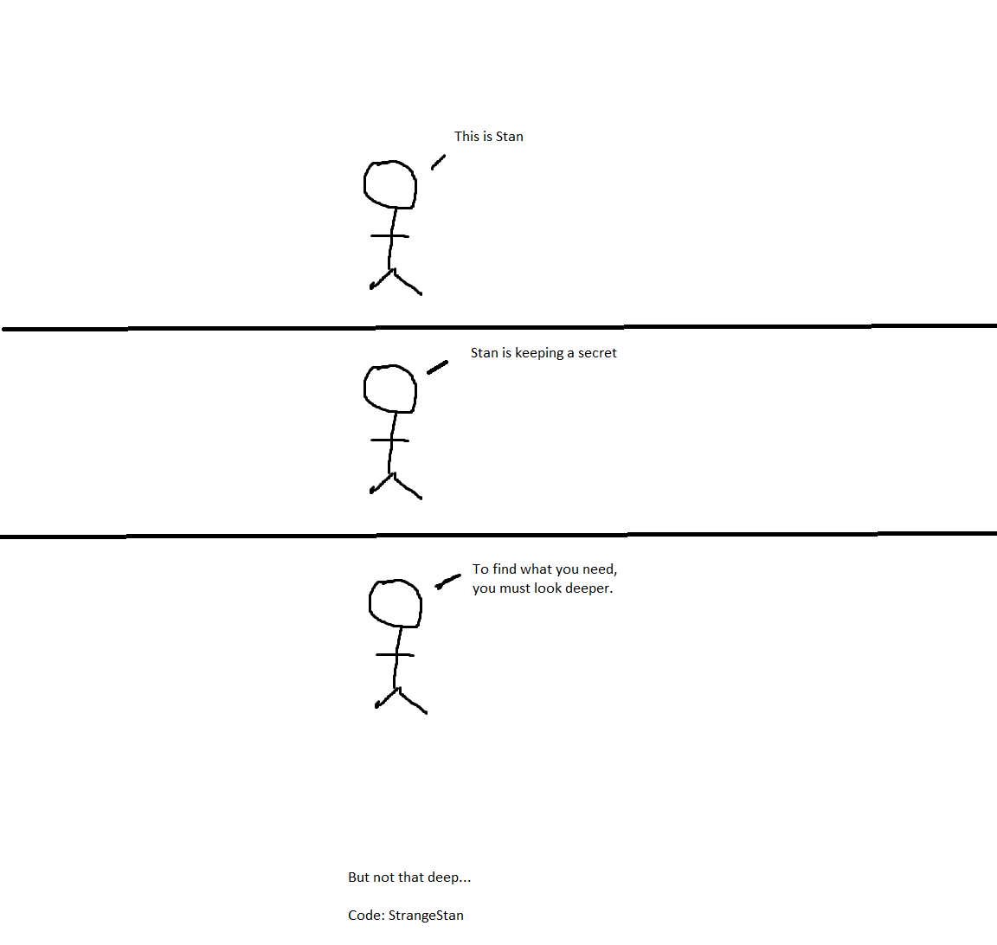



VGhpcyBtaWdodCBiZSBoZWxwZnVsIGxhdGVyLi4uIHBhc3N3b3Jk